**Opplæringsmateriell for sluttbruker**

**Introduksjon**

Denne matrisen vil veilede deg i å bruke administrasjonssiden for bedriften kuben kantina. Du vil lære hva denne nettsiden dreier seg om og hvordan dette i helhet vil fungere.

**Flytkart**

Vedlagt ser du en flytkart over hvor denne nettsiden kommer til å lede deg:

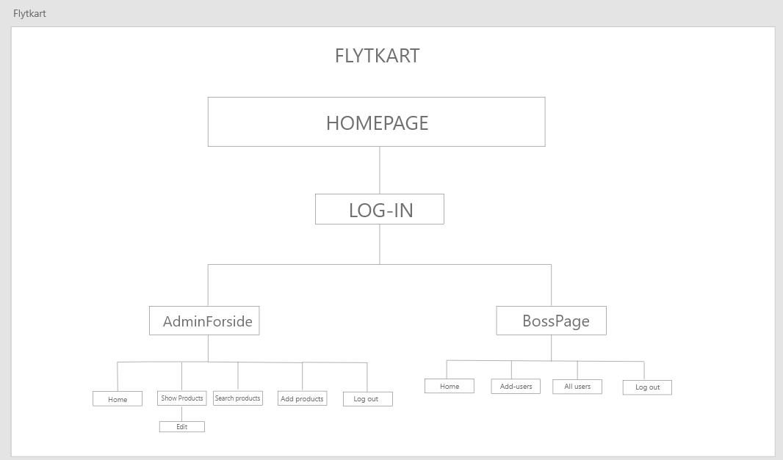

**Påloggingsside**

Som alle andre nettsider så vil du komme til en velkommen-side der du vil få mulighet til å logge inn for å få tilgang til tjenesten. For informasjon over din admin-id og passord så må du vennligst kontakte hoved administratoren på arbeidsstasjonen din. Hoved administratoren vil få sitt passord og brukernavn fra øvrige ledere. For å komme inn på nettsiden må all input felter være flyt ut med riktig brukernavn og passord som matcher med det som er lagret i databasen vår. Med tilgang til filnavnene så vil det heller ikke å være en mulighet å få tilgang til nettsiden vår, derfor er det essensielt å bruke brukernavn og passord.

**AdminForside/BossPage**

Etter påloggingen basert på om du er en ansatt/bruker administrator så vil du bli sendt til siden som tilhører din rolle i bedriften vår. Ansatte vil kunne få følgende muligheter: Se alle produkter, redigere, fjerne, søke etter og legge til nye produkter til tjenesten vår. Men hoved-administratorene derimot vil ha følgende muligheter: Legge til nye brukere, se alle brukere og eventuelt kaste dem ut fra bedriften. Vedlagt vil du få en demonstrasjon på hvordan man bruker de ulike sidene fysisk.

**For ansatte:**

**Vis alle produkter:**

På denne siden vil du kunne få mulighet til å se alle produkter som er lagret i databasen vår. Du har valgmuligheter om å eventuelt fjerne eller oppdatere på eksisterende produkter. Her ser du en visuell framstilling på hvordan dette kan gjøres.

**Fjerne produkt**

Når du trykker på fjern et produkt vil nettsiden refreshe, og produktet vil forsvinne fra vår database. Dette ser du her:

**FØR:**

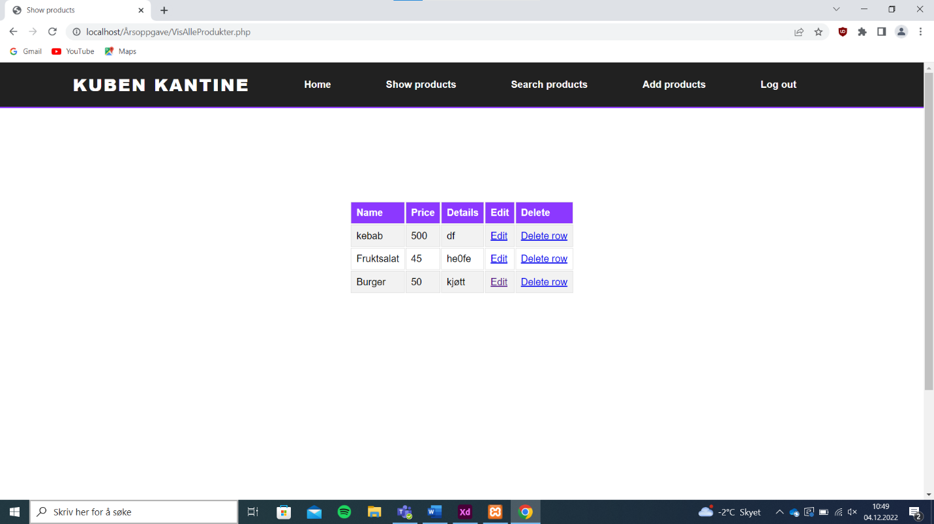

**ETTER**:

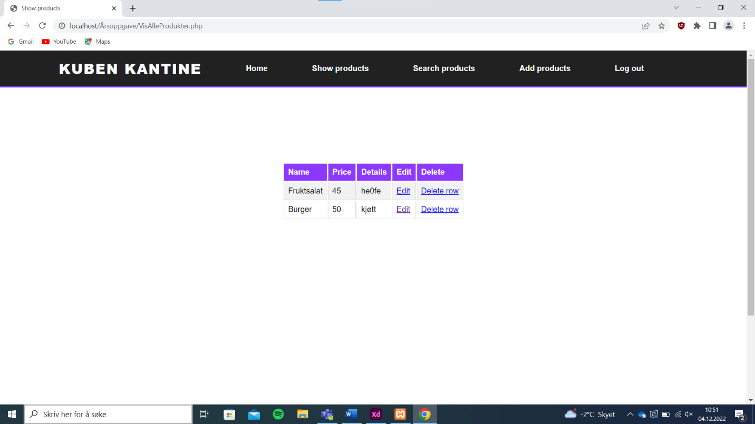

Når du skal velge å redigere på et produkt så må du trykke på **Edit**:



Dette sender deg til en ny side, der du kan bearbeide på produktet du har valgt å endre på. For at endringene skal lagres så må du trykke på knappen med navnet «save», slik som du ser her:

Etter å ha redigert et produkt så vil dette automatisk oppdateres på alle sidene.

**Søk etter produkter:**

På denne siden kan du søke etter produkter som eksisterer på nettsiden vår. Dette er en enklere funksjonalitet sammenlignet med å bla ned til produktet dere ønsker å administrere på.

Hvis du eventuelt søker etter produkter som ikke eksisterer i databasen vår vil det stå at det er ingen resultater som matcher ditt søk.

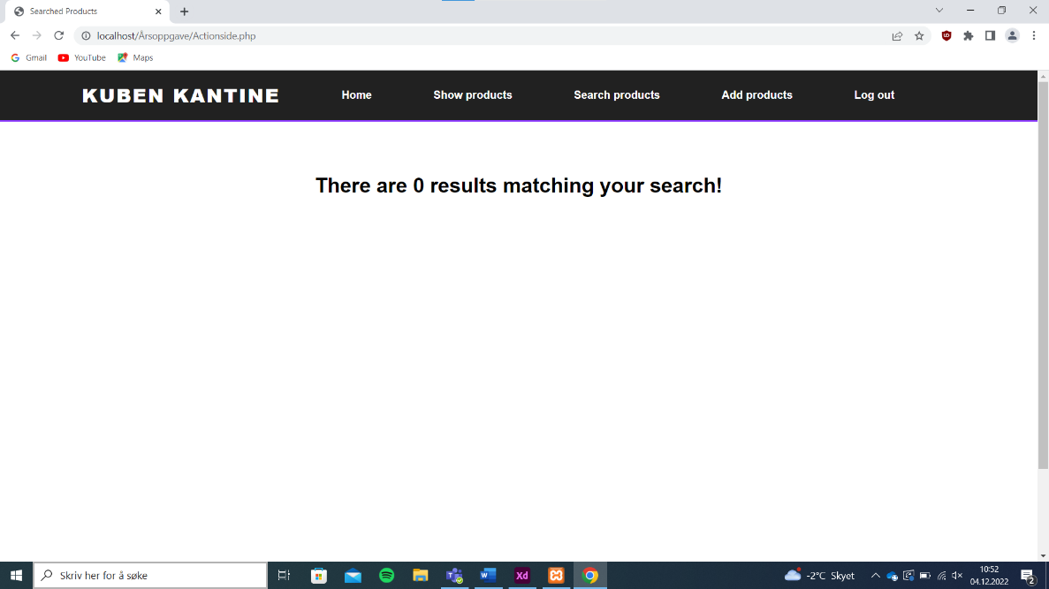

**Legg til produkt:**

Dette er siden du kan legge til nye produkter som skal lagres i databasen til bedriften vår. For at prosedyren skal fungere må alle input-felter være fylt inn. Ellers vil følgende feilmelding dukke opp:

Etter å ha lagt til et produkt så vil dette automatisk oppdatere på alle sidene.

**Log ut:**

Etter å ha logget ut fra nettsiden. Så vil ikke tjenesten huske brukernavnet og passordet ditt derfor må samme data tastes inn på nytt neste gang du logger inn.

**For bruker administrator:**

**Legg til brukere:**

På samme måte som legg til produkt siden følger dette også samme konsept. Alle input-felter må være fylt inn for at vedkommende inntastede data skal lagres på databasen vår.

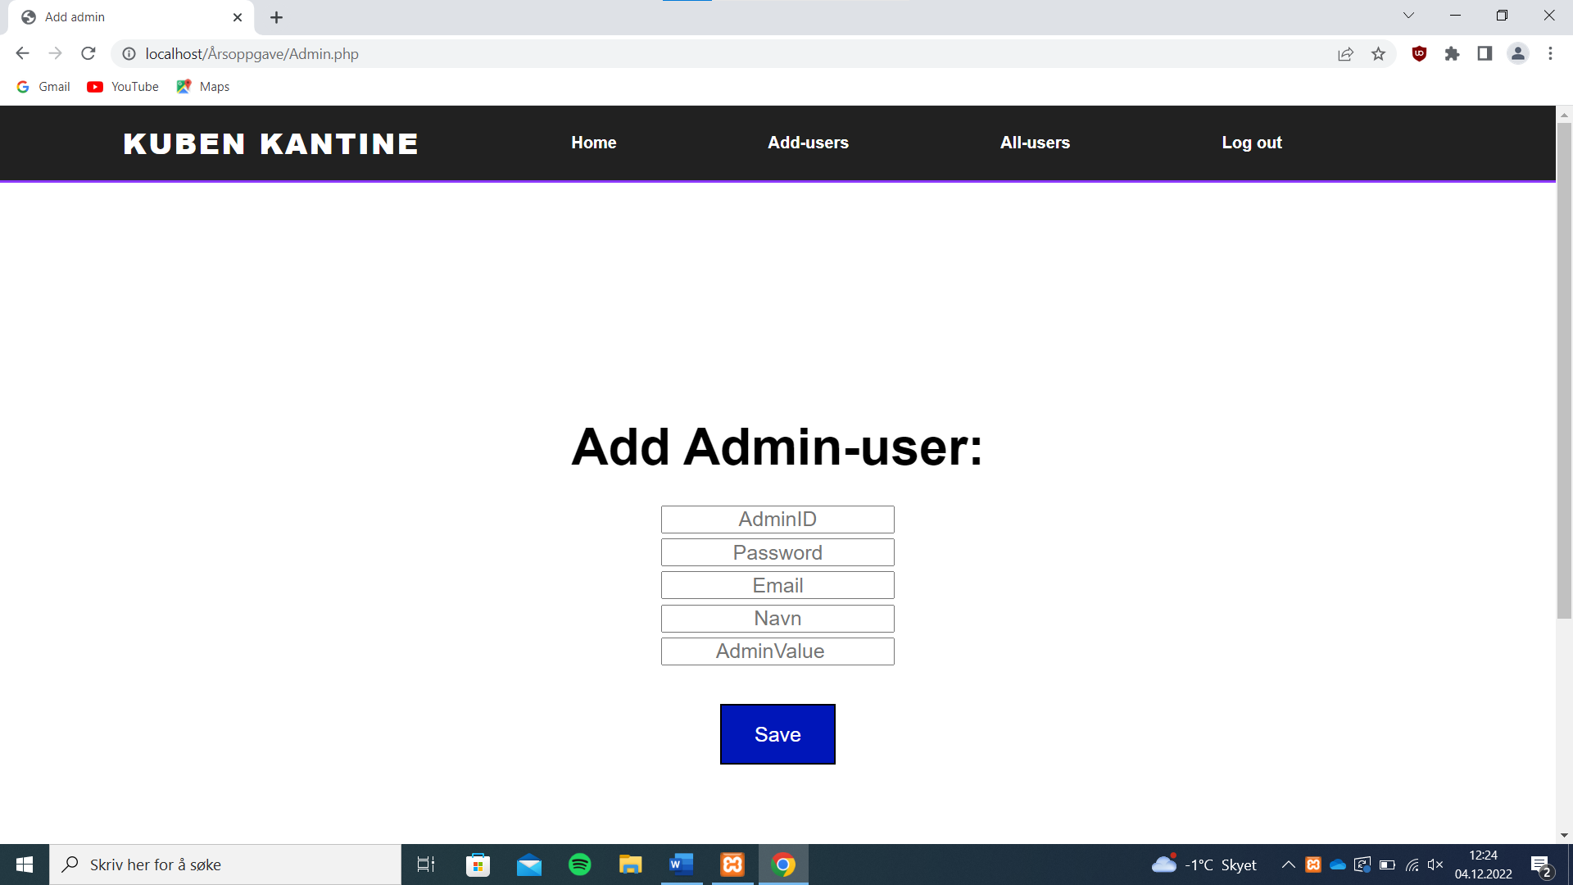

Når du skal sette inn admin-verdi på brukeren som skal opprettes må du gi den verdi 0 eller 1. Verdien 0 står for at dette skal være en ansatt bruker, mens verdien 1 står for at dette er en bruker administrator konto. Med annet data vil du kunne lagre en konto, som ikke vil være brukbar på tjenesten vår. Dette vil være en uorganisert løsningsmetode, så derfor anbefaler vi dere å bruke følgende metode.

**Vis alle brukere:**

Denne siden vil vise alle eksisterende kontoer på nettsiden vår med nøkkelinformasjoner, som brukerens navn, adminID, passord, e-post, admin value og en slette-funksjon der du kan kaste ut eventuelle brukere fra bedriften.

**Log ut:**

Etter å ha logget ut fra nettsiden. Så vil ikke tjenesten huske brukernavnet og passordet ditt derfor må samme data tastes inn på nytt neste gang du logger inn.